Didaktische Hinweise Lernfeldprojekt DQR 3: Creating an e-book: Me and the world around me | Englisch

Vorwort:
Dieser E-Learning-Kurs ist im Rahmen des Programms „MOOVE BW“ für den Bereich der beruflichen Schulen entstanden. Er repräsentiert das vollständige Lernprojekt „Creating an e-book“. Was das Niveau betrifft, so ist der Kurs im DQR-Niveau 3 anzusiedeln und kann in der zweijährigen Berufsfachschule zum Einsatz kommen.
Zu Beginn des Kurses wird das Lernprojekt vorgestellt. Dies geschieht mithilfe eines Advance Organizers (AO), der die interne Logik des Kurses visualisiert. Er soll den Schülerinnen und Schülern verdeutlichen, welche Schritte in welcher Reihenfolge durchlaufen werden können, um, falls nötig, alle Bestandteile des Kurses erfolgreich zu absolvieren.
Der Kurs ist in drei Lernthemen gegliedert, wobei jedes Thema zwischen zwei und drei Lernschritten umfasst. Dabei wird in jedem Lernthema ein weiteres Kapitel des E-Books erarbeitet. Dieses wird jeweils zunächst vorgestellt. In den folgenden Lernschritten wird das Handlungsprodukt dann erstellt. Bei jedem Lernthema und in jedem Lernschritt werden grundsätzlich gleichsam fachliche und überfachliche Kompetenzen gefördert, die stets am Anfang eines Lernthemas bzw. Lernschritts aufgeführt werden. Alle drei Lernthemen ergeben, jedes für sich und zusammen, eine vollständige Handlung.
Im Rahmen des ersten Lernthemas „At home and at school“ dreht sich alles um das direkte Lebensumfeld. Im Lernschritt 1.1 „Welcome to my world“ werden die eigenen Lebensumstände thematisiert, im Lernschritt 1.2 geht es um den Lebensbereich „School“.
Das zweite Lernthema befasst sich mit dem Themenkomplex „Food“. Im Lernschritt 2.1 „Healthy food“ geht es um gesundes bzw. ungesundes Essen. Im Lernschritt 2.2 „Food around the world“ dreht sich alles um Essgewohnheiten im Ausland. Der Lernschritt 2.3 „In a restaurant“ schließlich thematisiert die Konversation in einem Restaurant.
Das dritte und letzte Lernthema beschäftigt sich mit dem Bereich „Sport“. Im Lernschritt 3.1 „My world of sports“ geht es zunächst um das eigene Verhältnis der Schülerinnen und Schüler zum Themenkomplex. Der Lernschritt 3.2. „Sports in our society“ befasst sich mit den gesellschaftlichen Aspekten des Themas. Im Lernschritt 3.3 „Famous sportspersons“ geht es schließlich um die Lieblingssportler und Lieblingssportlerinnen der Schülerinnen und Schüler.
Insgesamt umfasst der Kurs ca. 21 Unterrichtsstunden, wobei die tatsächlich benötigte Zeit natürlich auch von den soziokulturellen und individuellen Bedingungen der Lerngruppe abhängt.
Dadurch, dass im Rahmen aller drei Lernthemen je ein Kapitel des E-Books und somit ein individuelles Handlungsprodukt entsteht, ist es theoretisch auch möglich, nur eines oder zwei der Lernthemen mit einer Lerngruppe durchzuführen. Dabei ist jedoch unbedingt zu beachten, dass die Lernthemen aufeinander aufbauen. Insgesamt betrachtet ist es aber so, dass der Kurs nur dann sein volles Potenzial entfaltet, wenn alle drei Lernthemen nacheinander durchlaufen werden.
Der Kurs und dessen Umsetzung in Moodle soll wesentlichen Prinzipien des selbstorganisierten Lernens (SOL) Folge leisten:
- Die stringente Kompetenzorientierung zielt darauf auf, dass die Schülerinnen und Schüler ihre Selbstlern- und Selbststeuerungskompetenzen erweitern. So erfahren und steigern sie auch ihre Selbstwirksamkeit.
- Lernen erfolgt auch auf sensorisch abwechslungsreiche Art und Weise. Durch Ansprechen verschiedener Kanäle soll der Lernprozess unterstützt werden. Insbesondere die konsequent verwendeten Piktogramme sollen hier unterstützend wirken.
- Ebenso werden verschiedene fachspezifische Arbeitsmethoden berücksichtigt. Dabei stehen die „klassischen“ Skills (Lesen, Hören, Schreiben, Sprechen) im Zentrum
- Jedes Lernthema und jeder Lernschritt beginnt mit einem niederschwelligen Einstieg, der es allen Schülerinnen und Schülern möglich machen soll, einen Zugang zum Thema zu bekommen.
- Ebenso findet in jedem Lernschritt Binnendifferenzierung statt, um den unterschiedlichen Voraussetzungen und Interessen der Schülerinnen und Schüler gerecht zu werden.
- Was die Sozial- und Arbeitsformen betrifft, so findet ein stetiger Wechsel zwischen individuellen und kooperativen Phasen statt, um neben den Selbstlernkompetenzen auch die diskursiven Kompetenzen der Schülerinnen und Schüler zu fördern.
- Alle Arbeitsergebnisse, die keine automatische Lernzielkontrolle beinhalten, werden in Studierendenordnern abgelegt, sodass ein kontinuierliches formatives Assessment möglich ist.
- Für den Fall, dass der Unterricht online oder hybrid stattfindet, sind BBB-Besprechungsräume für Gruppen- oder Partneraktivitäten vorhanden.

Bezüge zum Bildungsplan der Zweijährigen Berufsfachschule

Konkrete Inhalte
Schuljahr 1
Vertiefung – Individualisiertes Lernen – Projektunterricht (VIP):
Individualisiertes Lernen: Selbstorganisiertes Lernen, Binnendifferenzierung

BPE 1: Soziokulturelles Orientierungswissen
BPE 1.1: Die Schülerinnen und Schüler wenden ihre interkulturellen, sprachlichen und medialen Kompetenzen auf der Basis von Kenntnissen in folgenden Themenbereichen an und erschließen sich dabei auch neue Inhalte
Konkrete Inhalte:
Lebenswirklichkeit junger Menschen: Essverhalten, Freizeitverhalten
Berühmte Persönlichkeiten: Celebrities

BPE 3: Funktionale kommunikative Kompetenzen
Alle Teileinheiten (3.1: Hörverstehen; 3.2: Leseverstehen: 3.3: Sprechen – an Gesprächen teilnehmen; 3.4: Sprechen – monologisches Sprechen; 3.5: Schreiben; 3.6: Sprachmittlung; 3.7: Wortschatz; 3.8: Grammatik) werden ebenso berücksichtigt

Was versteht man unter „Lernen sichtbar machen?“

Die Lernlandschaft besteht aus Lernmaterial, welches selbstständiges, eigenverantwortliches Lernen unterstützt und bettet dieses in einen Wirkungszusammenhang methodischer Elemente, wie Kompetenzraster, Offene Lernzeit, kooperative Lernformen, Lernagenda oder Lernberatung ein. Dabei stehen berufsbezogene oder lebensweltbezogene Handlungssituationen im Mittelpunkt eines Lern(feld)projektes, wie z. B. „Mein Auto selbst finanzieren“. Fachliche und überfachliche Kompetenzen werden fachübergreifend miteinander verknüpft. Für die Lernenden bleibt der Lebensweltbezug erhalten, obwohl sie z. B. im Fach Mathematik projektbezogen fachliche Kompetenzen erwerben, mit denen sie in der Folge dann u. a. Zinsen für einen Autokredit ausrechnen können. Teilkompetenzen aus mehreren Kompetenzrastern werden in der Lernlandschaft verknüpft und methodisch angepasst umgesetzt.
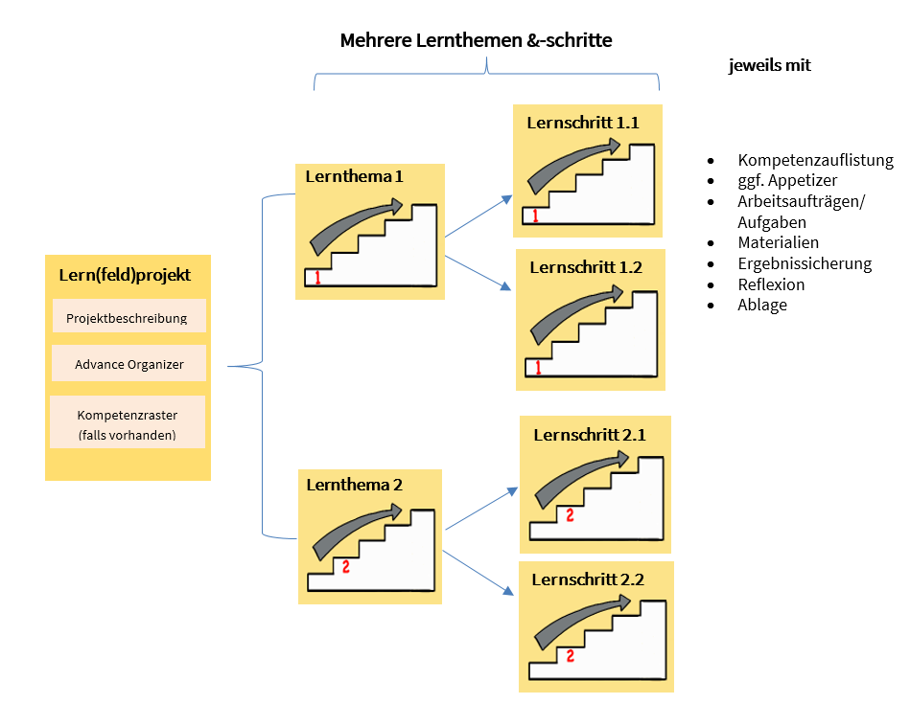
Ein Lern(feld)projekt ist die Basis einer Lernlandschaft. Jedes Lern(feld)projekt wird durch einen Advance Organizer (AO) visualisiert, der die Lernthemen und deren Zusammenhänge aufzeigt sowie an das Vorwissen anknüpft. Die Lernwegeliste (LWL) listet alle zu fördernden Teilkompetenzen als „Ich kann“-Formulierung auf, die in diesem Projekt erworben werden können – überfachliche wie fachliche. In der Lernwegeliste werden jeder Teilkompetenz Lernmaterialien auf bis zu drei Niveaus zugeordnet.
Das Lernfeldprojekt ist fächerübergreifend aufgebaut, die Lernthemen sind fächerspezifisch zugeordnet und offen in der Aufgabenstellung. Die Bearbeitung von Lernthemen und/oder Lernschritten ermöglicht den Lernenden, die zu fördernden Kompetenzen zu erwerben.
Mithilfe der Lernwegeliste entscheidet der Lernende, welche Kompetenzen er noch benötigt, um das Lernthema erfolgreich abzuschließen. Zum Erwerb dieser Kompetenzen kann der Lernende die angebotenen Lernschritte zur Hilfe nehmen. Lernschritte sind stark strukturierte, meist geschlossene Arbeitsaufträge, zu denen es Lösungshilfen und selbsterklärende Lösungen gibt. Abschließend reflektiert und dokumentiert er seine erworbenen Kompetenzen in der Lernwegeliste.

Lernfeldprojekt

Dramaturgie: Creating an e-book: Me and the world around me | Englisch

Voraussetzungen:
- Tablet oder PC mit Moodle-Kurs

Vollst. Handlung | Sozial-  form | Lern-phase | Inhalt und Methode | Material/Lernthema, Lernschritt/Verlinkung | Hinweise / Hilfsmittel
Learning project: Welcome to our world! (Dauer: 45 Minuten)
 |  |  | Projektbeschreibung:  - Einführung in die Situation  - Grundsätzliches zur Erstellung des E-Books  - Verweis auf Lernthemen und Lernschritte zur Konkretisierung | - Advance Organizer  - Tutorial: Book-Creator | Dauer: 45‘
Learning topic 1: At home and at school (Dauer: 90 Minuten)
i,a |  | i  koop | Einstieg:  - Sensibilisierung für das Thema „Home“ und „School“  - Gespräch mit dem Partner über den bisherigen Verlauf des Tages |  | Dauer: 15‘
I,p,e,a |  | i | Task  - Verfassen des ersten Teil des E-Books  - Hochladen ins E-Book |  | Dauer: 65‘
a |  |  | Reflexion:  - Was möchte ich verändern?  - Hochladen des ganzen Kapitels ins E-Book |  | Dauer: 10‘
Learning step 1.2: Welcome to my world (Dauer: 90 Minuten)
i,a,k |  | i  P  i | Einstieg:  - Anhören von Julias Vorstellung  - Vervollständigung von Julias Steckbrief  - Vergleich der Ergebnisse mit Partner | - Audiodatei: Vorstellung Julia  - H5P: Julias Steckbrief | Dauer: 10‘
i,e,a,k |  | i  P | Task 1  - Vorentlastung des Vokabulars durch Vokabelkarten  - Regeln für das Simple Present  - Diskussion dazu  - Übungen: Aussagesätze, Fragebildung  - Gespräch mit Partner über eventuelle Schwierigkeiten | - Vokabelkarten  - Grafik: Regeln des simple present  - H5Ps: Übungen zum Simple Present  - Weitere Übungen als Learning App | Dauer: 30‘
i,e,a,b |  | i  koop | Task 2:  - Erstellung eines eigenen Profils  - Präsentation innerhalb der Gruppe  - Hochladen ins E-Book |  | Dauer: 25‘
i,e,a,b |  | i  koop | Task 3  - Audio-Datei: Julias Tagesablauf  - Ausfüllen eines Lückentexts  - Erfassen des eigenen Tagesablaufs  - Gruppenarbeit: Erfragen der einzelnen Bereiche des Tagesablaufs  - Hochladen ins E-Book | - Audio-Datei: Julias Tagesablauf  - H5P: Lückentext | Dauer: 20‘
a |  |  | Reflexion:  Erstellen einer Audiodatei zum eigenen Lernzuwachs |  | Dauer: 5‘
Learning Step 1.2: Today in our school (Dauer: 45 Minuten)

i, a |  | i  P | Warm-up:  - Audio-Datei: Aktivitäten während der Mittagspause  - Zuordnungsaufgabe  - Diskussion über die eigene Gestaltung der Mittagspause | - Audio-Datei: Aktivitäten während der Mittagspause  - H5P: Zuordnungsaufgabe | Dauer: 10‘
i,e,a,k |  | koop  P  i  p | Task 1  - Vorentlastung des Vokabulars durch Vokabelkarten  - Regeln für das Present Progressive  - Diskussion dazu  - Übungen: Aussagesätze, Fragebildung  - Gespräch mit Partner über eventuelle Schwierigkeiten | - Vokabelkarten  - Grafik: Regeln des simple present  - H5Ps: Übungen zum Present Progressive  - Weitere Übungen als Learning App | Dauer: 20‘
a,k |  | i  P  i | Task 2  - Bewegen / Aktivitäten im Klassenzimmer mit Verschriftlichung / Verbildlichung  - Vergleich mit Partner  - Hochladen ins E-Book |  | Dauer: 10‘
a |  | i | Reflection  Feedback: Schriftliche Reflexion über das Erreichen der Lernziele |  | Dauer: 5‘
Learning Topic 2: Food (Dauer: 90 Minuten)

a |  | koop | Einstieg:  - Diskussion im Plenum über das heutige Frühstück |  | Dauer: 15‘
i,p,e,a,k |  | i | Task 1  - Verfassen des zweiten Teils des E-Books  - Hochladen ins E-Book |  | Dauer: 65‘
a |  | i | Reflexion:  - Selbsteinschätzung mithilfe eines Fragebogens  - Hochladen des ganzen Kapitels ins E-Book |  | Dauer: 10‘
Learning Step 2.1: Healthy food (Dauer: 90 Minuten)

a,e |  | i  koop | Einstieg:  - Audio-Clip: Julias Essgewohnheiten  - True-False-Quiz  - Diskussion über eigene Essgewohnheiten | H5P: True-False-Quiz | Dauer: 15‘
i,a,k |  | i  koop  i | Task 1  - Vorentlastung der Vokabel durch Vokabelkarten  - Auskunft über regelmäßige Mahlzeiten  - Präsentation in der Gruppe  - Hochladen ins E-Book | - Vokabelkarten | Dauer: 30‘
I,e,a |  | P  i  P | Task 2  - Diskussion über gesundes/ungesunden Essen  - Zuordnungsaufgabe: Ernährungspyramide  - Diskussion über Ergebnisse | - H5P: Zuordnungsaufgabe | Dauer: 15‘
i, a,k |  | i  P  i | Task 3  - Schreibaufgabe mit Modals: Tipps für einen gesunden Lebensstil  - Sammeln der Ideen  - Hochladen ins E--Book | - Learning App zur Übung der Modals | Dauer: 20‘
a |  | koop  P | Reflexion:  Moodle-Feature: Feedback | - Moodle-Feature: Feedback | Dauer: 10‘
Learning Step 2.2: Food around the world (Dauer: 90 Minuten)

a |  | i  P | Warm-Up:  Diskussion über Lieblingsessen |  | Dauer: 10‘
i,e,a,k |  | i  p  i  koop  i  p | Task 1:  - Mediation: Internationale Essgewohnheiten  - Besprechung im Plenum  - Hochladen ins E-Book | - Texte zu internationalen Essgewohnheiten  Achtung: Die „Stern-Icons“ stehen in diesem Fall ausnahmsweise für eine Binnendifferenzerung | Dauer: 35‘
i,a |  | i,  koop  p | Task 2:  - Verfassen eines Texts zu den eigenen Essgewohnheiten  - Präsentation in der Gruppe  - Hochladen ins E-Book | verschiedene Hilfsmittel zur Textproduktion | Dauer: 40‘
a |  | i | Reflexion  Reflexion der eigenen Essgewohnheiten |  | Dauer: 5‘
Learning Step 2.3: In a Restaurant (Dauer: 90 Minuten)
a |  | i  p | Warm-Up  - Peter, Colins Freund in Sydney, stellt sich und seine Familie vor  - Quiz  - Diskussion über Option des Auswanderns | - Hörtext: Peter  - Quiz | Dauer: 10‘
i,e,a |  | I  koop | Task 1  - Lesen eines E-Books zu Sehenswürdigkeiten in Sydney  - Erstellung einer eigenen Top-5-Liste | - E-Book: Sights of Sydney | Dauer: 30‘
a |  | i | Reflexion:  Umfrage zum eigenen Lernerfolg |  | Dauer: 5‘
Learning topic 3: Sports (Dauer: 90 Minuten)
a |  | koop | Einstieg:  - Sensibilisierung für das Thema „Sports“  - Diskussion im Plenum, was einem jeweils wichtig ist |  | Dauer: 10‘
i,e,p,a,b |  | i | Task 1  - Verfassen des dritten Teils des E-Books  - Hochladen ins E-Book |  | Dauer: 65‘
a |  | i | Reflexion:  Formulierung eines Fazits für das Lernthema |  | Dauer: 15‘
Lernschritt 3.1: Einen Podcast erstellen (Dauer: 90 Minuten)

a |  | i  Koop | Warm-Up:  - vereinfachtes Think-Pair-Share zu den Lieblingssportarten in der Klasse | Bingo-Blatt | Dauer: 20‘
a |  | i  P | Task 1:  - Quiz (Zuordnung Bild – Tätigkeit) zu verschiedenen Sportarten  - Diskussion darüber, welche anderen Sportarten man noch kennt | - H5P: Quiz | Dauer: 15‘
i,e,p,a |  | i | Task 2:  - Verfassen eines Comments: „Sports in our society“  - Hochladen ins E-Book |  | Dauer: 50‘
a |  | i | Reflexion:  Offene Reflexion als Tonaufnahme |  | Dauer: 5‘
Lernschritt 3.2: Sports in our society (Dauer: 90 Minuten)
a |  | i  P | Warm-up:  - Audio-Datei: Wichtigkeit von Sport für Julia  - Diskussion darüber |  | Dauer: 10‘
i,a,e,k |  | i  koop  p | Task 1:  - Hörverstehen: Hörtexte auf verschiedenen Niveau zu Sport in der Gesellschaft (Schwerpunkt Fitnessstudio)  - Quiz dazu  - Diskussion mit Partner über die Motivation, Sport zu treiben  - Text lesen: Sport and a healthy lifestyle  - Plenum: Reflexion der Gruppenarbeit | - Hörtexte auf verschiedenen Niveaus  - H5P-Quizzes | Dauer: 55‘
a,e |  | i  koop | Task 2:  - Textarbeit  - True-False-Quiz  - Diskussion mit Partner: Treibe ich genug Sport | H5P: True-False-Quiz | Dauer: 20‘
a |  | i | Reflexion:  Was liegt einem mehr: Leseverständnis oder Hörverständnis? |  | Dauer: 5‘
Lernschritt 3.3: Sports in our society (Dauer: 90 Minuten)

i,e,a |  | i  P | Warm-up:  - Lesen von Portraits über große Sportler  - Diskussion, wer der größte Sportler / die größte Sportlerin ist |  | Dauer: 10‘
i,e,a,b |  | i  koop | Task 1:  - Regeln für das Simple Past  - Diskussion dazu  - Übungen: Aussagesätze, Fragebildung  - Partnergespräch darüber, was einem besonders schwer fiel | - Grafik: Regeln des simple Past  - H5Ps: Übungen zum Simple Past  Weitere Übungen als Learning App | Dauer: 30‘
i,e,p,a,b |  | koop  p | Task 2:  - Partnerarbeit: Erstellung eines fiktiven Interviews mit dem Lieblingssportler / der Lieblingssportlerin  - Vorlesen in der Klasse | Gestufte Hilfe zur Struktur eines Interviews | Dauer: 45‘
a |  | i | Reflexion:  H5P-Fragebogen über das Erreichen der Ziele | Gestufte Hilfe zur Struktur eines Interviews | Dauer: 45‘

